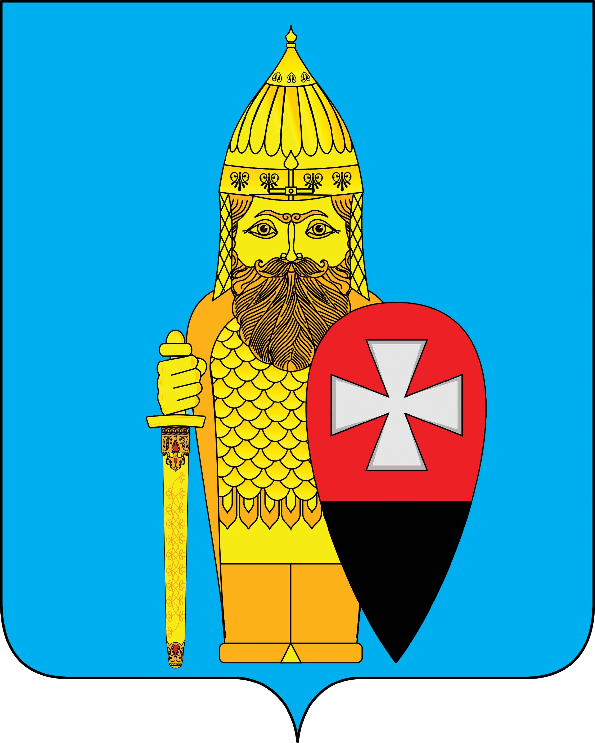
СОВЕТ ДЕПУТАТОВ
ПОСЕЛЕНИЯ ВОРОНОВСКОЕ В ГОРОДЕ МОСКВЕ

РЕШЕНИЕ

03.10.2019 года № 01/04

О закреплении территории поселения Вороновское
за депутатами Совета депутатов для организации приема избирателей

В соответствии с пунктом 4.1 статьи 13 Закона города Москвы от 06 ноября 2002 года № 56 «Об организации местного самоуправления в городе Москве», в целях организации приема избирателей;

Совет депутатов поселения Вороновское решил:

1. Закрепить территорию поселения Вороновское за депутатами Совета депутатов поселения Вороновское по округам:
1.1. Избирательный округ № 1
1.1.1. Населенные пункты: с. Вороново, с. Никольское, с. Свитино; д. Безобразово, д. Бабенки, д. Бакланово, д. Голохвастово, д. Косовка, д. Львово, д. Рыжово, д. Семенково, д. Троица, д. Юрьевка, пос. д/о «Вороново»;
1.1.2. Депутат Абашова Татьяна Викторовна, тел.: 8-903-564-80-86.
Приемный день – 1-й четверг каждого месяца, с 16-00 до 17-00 часов. Прием ведется по адресу: г. Москва, поселение Вороновское, с. Вороново, д. 31, стр. 1 (здание администрации поселения Вороновское, 1 этаж);
1.1.3. Депутат Валянский Константин Владимирович, тел.: 8-916-550-09-50.
Приемный день – 4-й четверг каждого месяца, с 15-00 до 16-00 часов. Прием ведется по адресу: г. Москва, поселение Вороновское, с. Вороново, д. 31, стр. 1 (здание администрации поселения Вороновское, 1 этаж);
1.1.4. Депутат Гурин Александр Анатольевич, тел.: 8-968-734-74-68.

Приемный день – 1-й понедельник каждого месяца, с 16-00 до 17-00 часов. Прием ведется по адресу: г. Москва, поселение Вороновское, п. ЛМС, мкр. Центральный, д. 25 «Б», (здание ГБУЗ "Вороновская больница ДЗМ", кабинет главного врача);
1.1.5. Депутат Черняев Иван Павлович, тел.: 8-965-190-51-04.
Приемный день – 4-й четверг каждого месяца с 16-00 до 17-00 часов. Прием ведется по адресу: г. Москва, поселение Вороновское, с. Вороново, д. 31, стр. 1 (здание администрации поселения Вороновское, 1 этаж).
1.2. Избирательный округ № 2
1.2.1. Населенные пункты: пос. ЛМС: мкр «Центральный» - дома № 18, 19, 22, 23, 24, 25, 26, 27, 28, 29, 30, 31, 32, 33, 34, мкр. «Солнечный городок» дома № 1, 2, 3, 4, 5, мкр. «Солнечный» - частный сектор, с. Богоявление, д. Ясенки, д. Сахарово, д. Новогромово;
1.2.2. Депутат Сивкова Милана Станиславовна, тел.: 8-926-580-64-01.
Приемный день – 1-й четверг каждого месяца с 16-00 до 17-00 часов. Прием ведется по адресу: г. Москва, поселение Вороновское, пос. ЛМС, мкр. Центральный, д. 16, стр. 1 (здание МБУ «Дом культуры «Дружба»;
1.2.3. Депутат Князев Александр Викторович, тел.: 8-916-240-38-85.
Приемный день – 3-й четверг каждого месяца с 15-00 до 16-00 часов. Прием ведется по адресу: г. Москва, поселение Вороновское, пос. ЛМС, мкр. Центральный, д. 16, стр. 1 (здание МБУ «Дом культуры «Дружба»;
1.2.4. Депутат Царевский Евгений Павлович, тел.: 8-916-560-83-55.
Приемный день – 3-й вторник каждого месяца с 16-00 до 17-00 часов. Прием ведется по адресу: г. Москва, поселение Вороновское, пос. ЛМС, мкр. Центральный, д. 16, стр. 1 (здание МБУ «Дом культуры «Дружба»;
1.2.5. Депутат Карганова Галина Евгеньевна, тел.: 8-917-523-62-36.
Приемный день – 2-й вторник каждого месяца с 16-00 до 17-00 часов. Прием ведется по адресу: г. Москва, поселение Вороновское, пос. ЛМС, мкр. Центральный, д. 16, стр. 1 (здание МБУ «Дом культуры «Дружба».
1.3. Избирательный округ № 3
1.3.1. Населенные пункты: д. Ворсино, д. Юдановка; с. Покровское, пос. ЛМС: мкр. «Центральный» - дома № 1, 2, 3, 4, 5, 6, 7, 8, 9, 10, 11, 12. 13, 14, 15, 16, 17, 20, 20а, 21, частный сектор; микрорайон «Приозерный», «Западный», «Березовая роща»;
1.3.2. Депутат Бычков Владимир Николаевич, тел.: 8-916-675-02-28.
Приемный день – 3-й четверг каждого месяца с 18-00 до 19-00 часов. Прием ведется по адресу: г. Москва, поселение Вороновское, пос. ЛМС, мкр. Центральный, д. 16, стр. 1 (здание МБУ «Дом культуры «Дружба»;
1.3.3. Депутат Хромов Павел Николаевич, тел.: 8-909-988-26-54.
Приемный день – 2-й понедельник каждого месяца с 15-00 до 16-00 часов. Прием ведется по адресу: г. Москва, поселение Вороновское, пос. ЛМС, мкр. Центральный, д. 16, стр. 1 (здание МБУ «Дом культуры «Дружба»;
1.3.4. Депутат Исаев Михаил Кузьмич, тел.: 8-916-361-09-77.
Приемный день – 2-я среда каждого месяца с 16-00 до 17-00 часов. Прием ведется по адресу: г. Москва, поселение Вороновское, пос. ЛМС, мкр. Центральный, д. 16, стр. 1 (здание МБУ «Дом культуры «Дружба»;
1.3.5. Депутат Володин Алексей Николаевич, тел.: 8-916-769-71-30.
Приемный день – 1-я пятница каждого месяца с 15-00 до 16-00 часов. Прием ведется по адресу: г. Москва, поселение Вороновское, пос. ЛМС, мкр. Центральный, д. 40, стр. 1 (здание МБУ «Спортивный комплекс «Вороново».
2. Обращения и заявления в адрес главы поселения Вороновское, депутатов Совета депутатов поселения Вороновское могут быть направлены посредством почтовой связи, электронной почты по адресу: 108830, Москва, поселение Вороновское, с. Вороново, д.31 стр.1, e-mail: voronovoadm@mail.ru.
3. Признать утратившим силу решение Совета депутатов поселения Вороновское от 25.09.2014 года № 01/04 «О закреплении территории поселения Вороновское в городе Москве за депутатами Совета депутатов для организации приема граждан».
4. Настоящее решение вступает в силу со дня его принятия.
5. Опубликовать настоящее решение в бюллетене «Московский муниципальный вестник» и разместить на официальном сайте администрации поселения Вороновское в информационно-телекоммуникационной сети «Интернет».
6. Контроль за исполнением настоящего решения возложить на главу поселения Вороновское Царевского Е.П.

Глава
поселения Вороновское Е.П. Царевский

